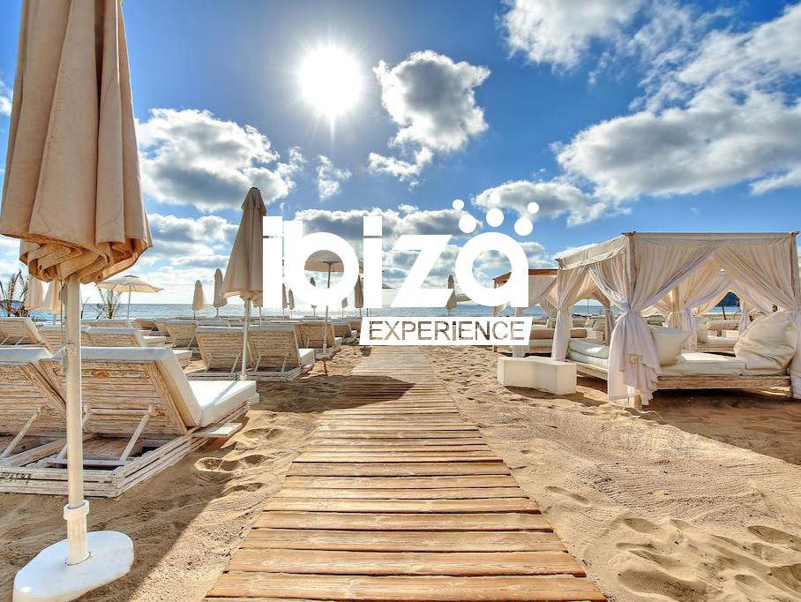

DOSSIER DE VOYAGE IBIZA 2017

$CIVILITE$ $PRENOM$ $NOM$



$DEPART$

- $RETOUR$

$ANNEE$

AGENCE DE VOYAGE FRANCAISE BASEE A IBIZA

$CIVILITE$,

Votre séjour à Ibiza approche, nous avons le plaisir de vous transmettre votre dossier de voyage contenant toutes les informations dont vous aurez besoin.

En cas de besoin, vous pouvez nous contacter :

En France :

+33 4 82 53 79 33

contact@ibiza-experience.com

Sur place à Ibiza : Rémi

+33 6 78 65 42 73

remi@ibiza-experience.com

Toute notre équipe est impatiente de vous accueillir sous le soleil d’Ibiza !



|  |  |  |  |  |  |
| --- | --- | --- | --- | --- | --- |
| TRANSPORT |  | HÉBERGE- |  | ACTIVITÉS |  |
|  | MENT |  |  |
|  |  |  |
|  |  |  |  |  |



|  |  |  |  |  |  |
| --- | --- | --- | --- | --- | --- |
| TRANSPORT |  | HÉBERGE- |  | ACTIVITÉS |  |
|  | MENT |  |  |
|  |  |  |
|  |  |  |  |  |



IMPORTANT



Chaque participant au voyage doit être muni d’un passeport ou d’une carte d’identité en cours de validité. Merci d’imprimer l’intégralité des documents, ils vous seront nécessaires pour le bon déroulement de de votre séjour.

Nous vous conseillons d’arriver à l’aéroport deux heures avant le décollage.

 BAGAGES

Votre réservation ne comprend pas de bagage en soute : vous n’avez droit qu’à un seul bagage à main (55x40x20cm) de 10kg par personne avec vous en cabine.

 COMPAGNIE AÉRIENNE

Vos cartes d’embarquement vous ont été envoyées par email en pièces jointes au dossier.

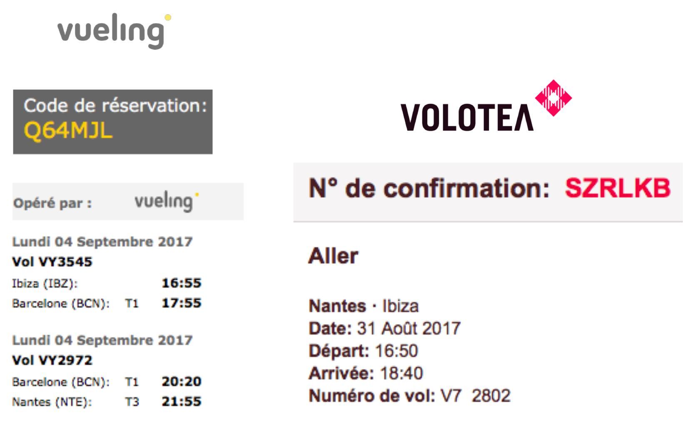

|  |  |  |  |  |  |
| --- | --- | --- | --- | --- | --- |
| TRANSPORT |  | HÉBERGE- |  | ACTIVITÉS |  |
|  | MENT |  |  |
|  |  |  |
|  |  |  |  |  |



RESERVATION HOTEL

Merci de remettre cette feuille à la réception de votre hôtel dès votre arrivée.

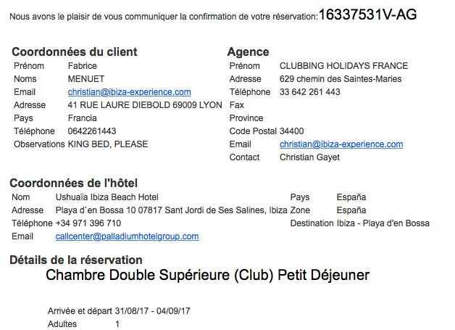

|  |  |  |  |  |  |
| --- | --- | --- | --- | --- | --- |
| TRANSPORT |  | HÉBERGE- |  | ACTIVITÉS |  |
|  | MENT |  |  |
|  |  |  |
|  |  |  |  |  |



 INFORMATIONS IMPORTANTES

Le CHECK IN se fait le jour de votre arrivée à partir de 14H,

et le CHECK OUT au plus tard le jour de votre départ avant 11H.

Réclamations Hôtel : en cas de problème vis à vis de votre hébergement (vue, bruit, linge...), merci de porter réclamation dans un premier temps directement auprès de l’hôtel à la réception. Nous savons par expérience que votre réclamation en direct aura plus de poids et sera solutionnée plus rapidement que si c’est nous qui le faisons par téléphone.

Néanmoins, en cas de problème important et non solutionné, merci de nous contacter au +33 4 82 53 79 33. Quelque soit votre lieu d’hébergement, nous vous conseillons de ne laisser aucun objet de valeur dans votre chambre lorsque vous quittez l’établissement.

Taxe de tourisme : Depuis le 1er Juillet 2016, la loi 2/2016 exige l’application d’une taxe de tourisme pour tous les hébergements touristiques des Baléares. Son montant varie de 1,00€ par jour et par personne pour les hébergements économiques, jusqu’à 2,20€ par jour et par personne pour les hébergements haut de gamme. Cette taxe doit être réglée par le client final directement auprès de l’hébergement.



|  |  |  |  |  |  |
| --- | --- | --- | --- | --- | --- |
| TRANSPORT |  | HÉBERGE- |  | ACTIVITÉS |  |
|  | MENT |  |  |
|  |  |  |
|  |  |  |  |  |



 INFORMATIONS IMPORTANTES

* Sauf indication contraire, les transferts pour les activités ne sont pas inclus dans votre réservation.
* Pour toutes les activités motorisées (quad, buggy, scooter,...), merci de vous munir de votre permis de conduire. Une caution par empreinte de carte bancaire vous sera également demandée et l’essence sera à vos frais.
* En règle général, nous vous conseillons d’être toujours muni de de votre carte d’identité ou de votre passeport.

 ENTRÉES CLUBS

3 entrées club par personne, dont voici votre sélection :

* 17/08 : In The Dark @ Hï Ibiza
* 18/08 : Music On @ Amnesia
* 21/08 : Sankeys Sabados @ Sankeys

Vos entrées clubs vous ont été envoyées par email en pièces jointes au dossier de voyage.

